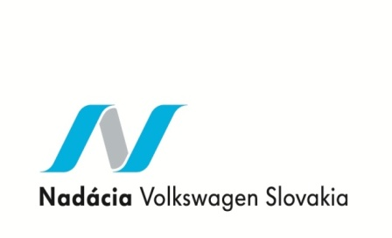**PROJEKT „BEZPEČNE NA CESTÁCH“ DRUHÁ ETAPA**

**(pokračovanie)**

V rámci projektu si už deti osvojili vedomosti o dopravných prostriedkoch, dopravných značkách a svetelnej signalizácii. Tieto vedomosti si vyskúšali prostredníctvom interaktívnych hier a praktických činností na dopravnom ihrisku.

Téma:

**KEĎ SOM CHODEC** ( chodenie po pravej strane, prechádzanie, predbiehanie vľavo, pojmy pravá a ľavá strana – hry na pravo ľavú orientáciu počas cvičenia a pobytu vonku, dopravné ihrisko)

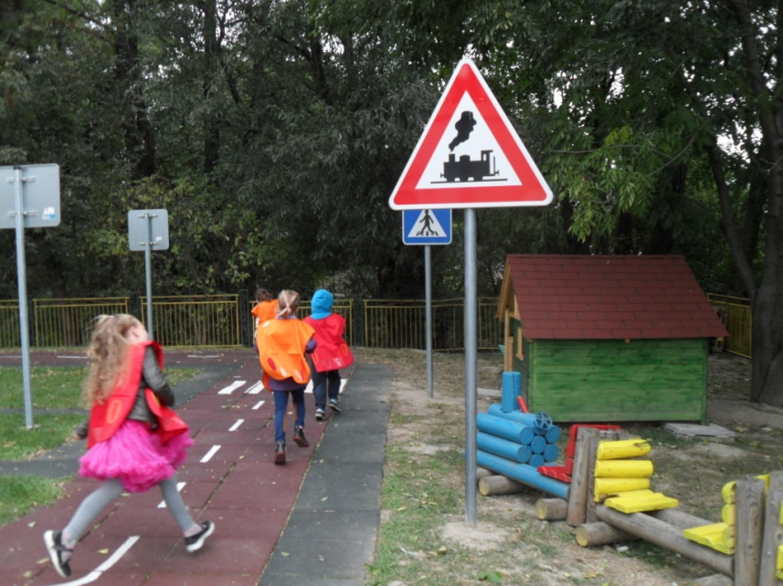

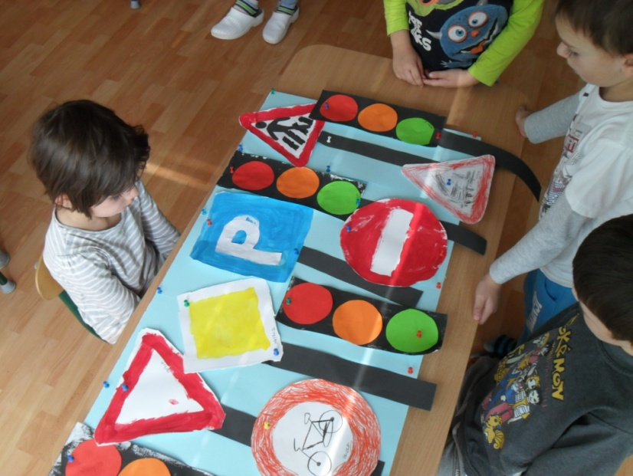

Témy:

**AKO SA SPRÁVAME V DPOPRAVNÝCH PROSTRIEDKOCH**( hra Cestujeme autom a autobusom – výroba zo stavebnice Qatro, pomenovanie značiek a dopravných prostriedkov na obrázkoch cez interaktívnu tabulu – trenažér, výlet autobusom do Bratislavy )

**SPOZNAJ SÁM SEBA** ( praktické skúšky- vodičský úpreukaz)

